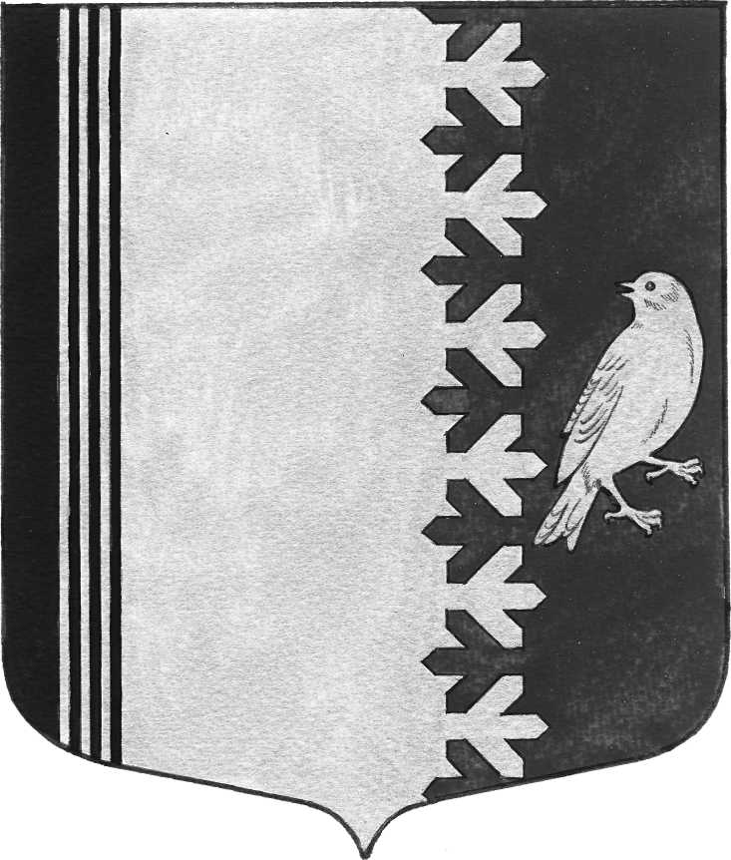

СОВЕТ ДЕПУТАТОВ МУНИЦИПАЛЬНОГО ОБРАЗОВАНИЯ
ШУМСКОЕ СЕЛЬСКОЕ ПОСЕЛЕНИЕ
КИРОВСКОГО МУНИЦИПАЛЬНОГО РАЙОНА
ЛЕНИНГРАДСКОЙ ОБЛАСТИ
ЧЕТВЕРТОГО СОЗЫВА

РЕШЕНИЕ

от 12 апреля 2024 года №25

Об установлении границ территории осуществления территориального общественного самоуправления в муниципальном образовании Шумское сельское поселение Кировского муниципального района Ленинградской области

В соответствии со статьей 27 Федерального закона от 6 октября 2003 года № 131-ФЗ «Об общих принципах организации местного самоуправления в Российской Федерации», статьями 10 и 17 Устава муниципального образования Шумское сельское поселение Кировского муниципального района Ленинградской области, Положением о территориальном общественном самоуправлении в муниципальном образовании Шумское сельское поселение Кировского муниципального района Ленинградской области, утвержденном решением Совета депутатов Шумское сельское поселение Кировского муниципального района Ленинградской области от 12 апреля 2024 года № 24, на основании заявления инициативной группы граждан, проживающих на территории муниципального образования Шумское сельское поселение Кировского муниципального района Ленинградской области, об установлении границ осуществления территориального общественного самоуправления, совет депутатов МО Шумское сельского поселения РЕШИЛ:
1. Установить границы территории осуществления территориального общественного самоуправления в муниципальном образовании Шумское сельское поселение Кировского муниципального района Ленинградской области согласно приложению к настоящему решению.
2. Настоящее решение вступает в силу со дня официального опубликования в газете «Вестник муниципального образования Шумское сельское поселение» и на официальном сайте администрации муниципального образования Шумское сельское поселение шумское.рф.
3. Контроль за исполнением настоящего решения оставляю за собой.

Глава МО Шумское сельское поселение В.Л. Ульянов

Приложение
к решению совета депутатов
МО Шумское сельского поселения
от 12.04.2024 года № 25

ГРАНИЦЫ
территории осуществления территориального
общественного самоуправления в муниципальном образовании Шумское сельское поселение Кировского муниципального района Ленинградской области

Шум
(наименование территориального общественного самоуправления)

Территориальное общественное самоуправление осуществляется в границах следующей территории:

1. Ленинградская область, Кировский муниципальный район, село Шум

